Генеральная прокуратура
Российской Федерации

Амурская бассейновая
природоохранная прокуратура

Читинская межрайонная природоохранная прокуратура

ПАМЯТКА

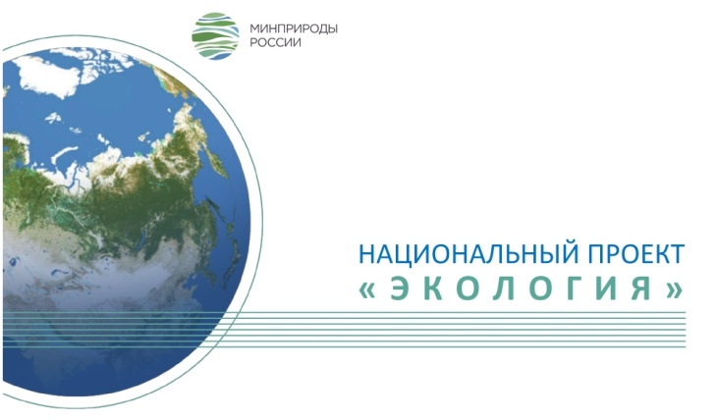

Реализация национального проекта «Экология» на территории
Забайкальского края в пределах бассейна р. Амур

г. Чита

2020 год
В соответствии с Указом Президента Российской Федерации от 07.05.2018 № 204 «О национальных целях и стратегических задачах развития Российской Федерации на период до 2024 года», в целях осуществления прорывного научно-технологического и социально-экономического развития Российской Федерации, увеличения численности населения страны, повышения уровня жизни граждан, создания комфортных условий для их проживания, а также условий и возможностей для самореализации и раскрытия таланта каждого человека на территории Российской Федерации разработаны и утверждены национальные проекты.
Одним из утвержденных национальных проектов является национальный проект «Экология».
Целью Национального проекта «Экология» является улучшение экологической обстановки в Российской Федерации.
Так, на территории Забайкальского края в пределах бассейна р. Амур в рамках национального проекта «Экология» реализуются 4 региональных проектов, которые направлены на:
- снижение уровня загрязнения атмосферного воздуха в г.Чита («Чистый воздух»);
- ликвидацию несанкционированных свалок в границах городов Забайкальского края и ликвидацию наиболее опасных объектов накопленного экологического вреда Забайкальского края («Чистая страна»);
- введение в эксплуатацию мощностей по обработке и утилизации твердых коммунальных отходов («Комплексная система по обращению с ТКО»);
- сохранение лесов, в том числе на основе их воспроизводства на всех участках, вырубленных и погибших лесных насаждений («Сохранение лесов»).
Реализация региональных проектов возложена на министерство природных ресурсов Забайкальского края.
С информацией о реализации мероприятий Вы вправе ознакомиться на официальном сайте министерство природных ресурсов Забайкальского края: https://minprir.75.ru.
Реализация мероприятий находится на особом контроле в Читинской межрайонной природоохранной прокуратуре (тел. 8(3022)23-85-04).

